Comunicato stampa

"Le grotte, tra patrimonio geologico e tradizioni: una possibile opportunità di sviluppo di un territorio. Il caso de “ I Rutt¹” di Pietragalla - Basilicata"
1 Rutt- Grotte
che si terrà in Pietragalla "Sala Consiliare" il 15-02-2016.
Il convegno è organizzato dalla SIGEA e dal Gruppo Speleo Melandro.
Il convegno sarà articolato in due fasi,

Nella prima fase tecnico-scientifica si parlerà:

Prof Mario Bentivenga
-dei geositi in generale, della normativa vigente in Basilicata "appena approvata "L.R. 13/8/2015 n.32".
Dott. Geol. Giovanni Soldo
-Si tratteranno esempi di valorizzazione della georisorsa, casi di studio e metodologie operative
Prof. Erqan Gueguen
-Si parlerà delle cavità ipogee, dal rilievo alla valorizzazione,
Dott.ssa Marilisa Guerriero
-Presenterà un video sulle cavità ipogee realizzato dal Gruppo Speleologico Castel di Lepre
Dott.ssa Geol. Stefania Pascale
-Verrà introdotto l'iter per la compilazione delle schede ISPRA, per la registrazione di tali geositi a livello nazionale.
Dott.Geol. Vito Muscio
-Infine si parlerà delle potenzialità di Pietragalla, avendo come siti d'interesse i Palmenti e Le Rutte.

Dibattito Politico-programmatico
- Sindaco di Pietragalla Nicola Sabina
- Nitti Antonio Consigliere Comunale
- Presidente Ordine dei Geologi di Basilicata- Nunzio Oriolo
- Consigliere Regionale- Vincenzo Robortella
- Presidente Consiglio Regionale- Piero Lacorazza

Ass.Speleo Melando
Presidente Dott.ssa Stefania Pascale
Via Roma n.33 Satriano
gruppospeleomelandor@gmail.com
3334349559

IL convegno è articolato in due sezioni, la prima sezione tecnico-scientifica tratterà i temi riguardanti il mondo dei Geositi. La Regione Basilicata con la legge n.32 del 13/8/2015, si è dotata di uno strumento amministrativo-programmatico per il censimento e la valorizzazione dei Geoisiti.
I relatori, presenteranno lo stato dell’arte nei campi della ricerca scientifica e delle opportunità economiche che tali risorse sono in grado di offrire.
Verrà inquadrato anche il ruolo dei geositi Ipogei “Carsici”, che rappresentano una risorsa di incredibile fascino ma sempre meno spesso considerata anche per via della difficoltà di “esplorazione/studio”. A tal proposito nel convegno si relazionerà sulle cavità ipogee da un punto di vista scientifico ma si porrà anche l’attenzione su tutte quelle buone pratiche che bisogna seguire per poter realizzare una giusto rilievo e mappatura delle stesse, le tecnologie utilizzate (Laser scanner Terrestre) permettono di ottenere dei rilievi con precisione millimetrica
Come ormai in tutti gli ambiti scientifici, la georeferenziazione e la creazione di database “intelligenti” è alla base per una giusta programmazione. In virtù di questo verranno presentate le tecniche di informatizzazione, georeferenziazione e creazione di database a supporto del censimento e individuazione della risorsa Geosito.
Infine verrà posta l’attenzione sui geositi Pietragallesi e sulle nuove tecnlogie di rilievo e misura. Pietragalla rappresenta il trait d’union tra paesaggio ed evoluzione geologica e tessuto socio-culturale.
Le evidenze di quanto detto sono i Palmenti e le Rutte, testimonianze di una antica cultura contadina in cui la produzione del vino era ed è l’elemento principale. Lo sviluppo di questa cultura vinicola rappresenta il prodotto finale tra evoluzione del contesto naturale e eco-antropizzazione dello stesso.
La seconda fase tratterà di tematiche politico-programmatiche. I buoni propositi dell’amministrazione comunale, nonché le proposte dell’Ordine dei Geologi per rimarcare sempre di più il ruolo del geologo come medico e promotore delle risorse naturali.
Interverranno nella discussione anche il Consigliere Robortella e il Presidente del Consiglio Regionale Piero Lacorazza.
Lo scopo del convegno, è quello di sensibilizzare sia l’opinione pubblica ma anche gli amministratori ad investire sulle georisorse .Esse rappresentano una ricchezza a km 0, compatibile, che permette di riscoprire le nostre origine e le nostre tradizioni. In una Regione sempre più povera di programmazione e di spirito imprenditoriale possono rappresentare il giusto punto di partenza.

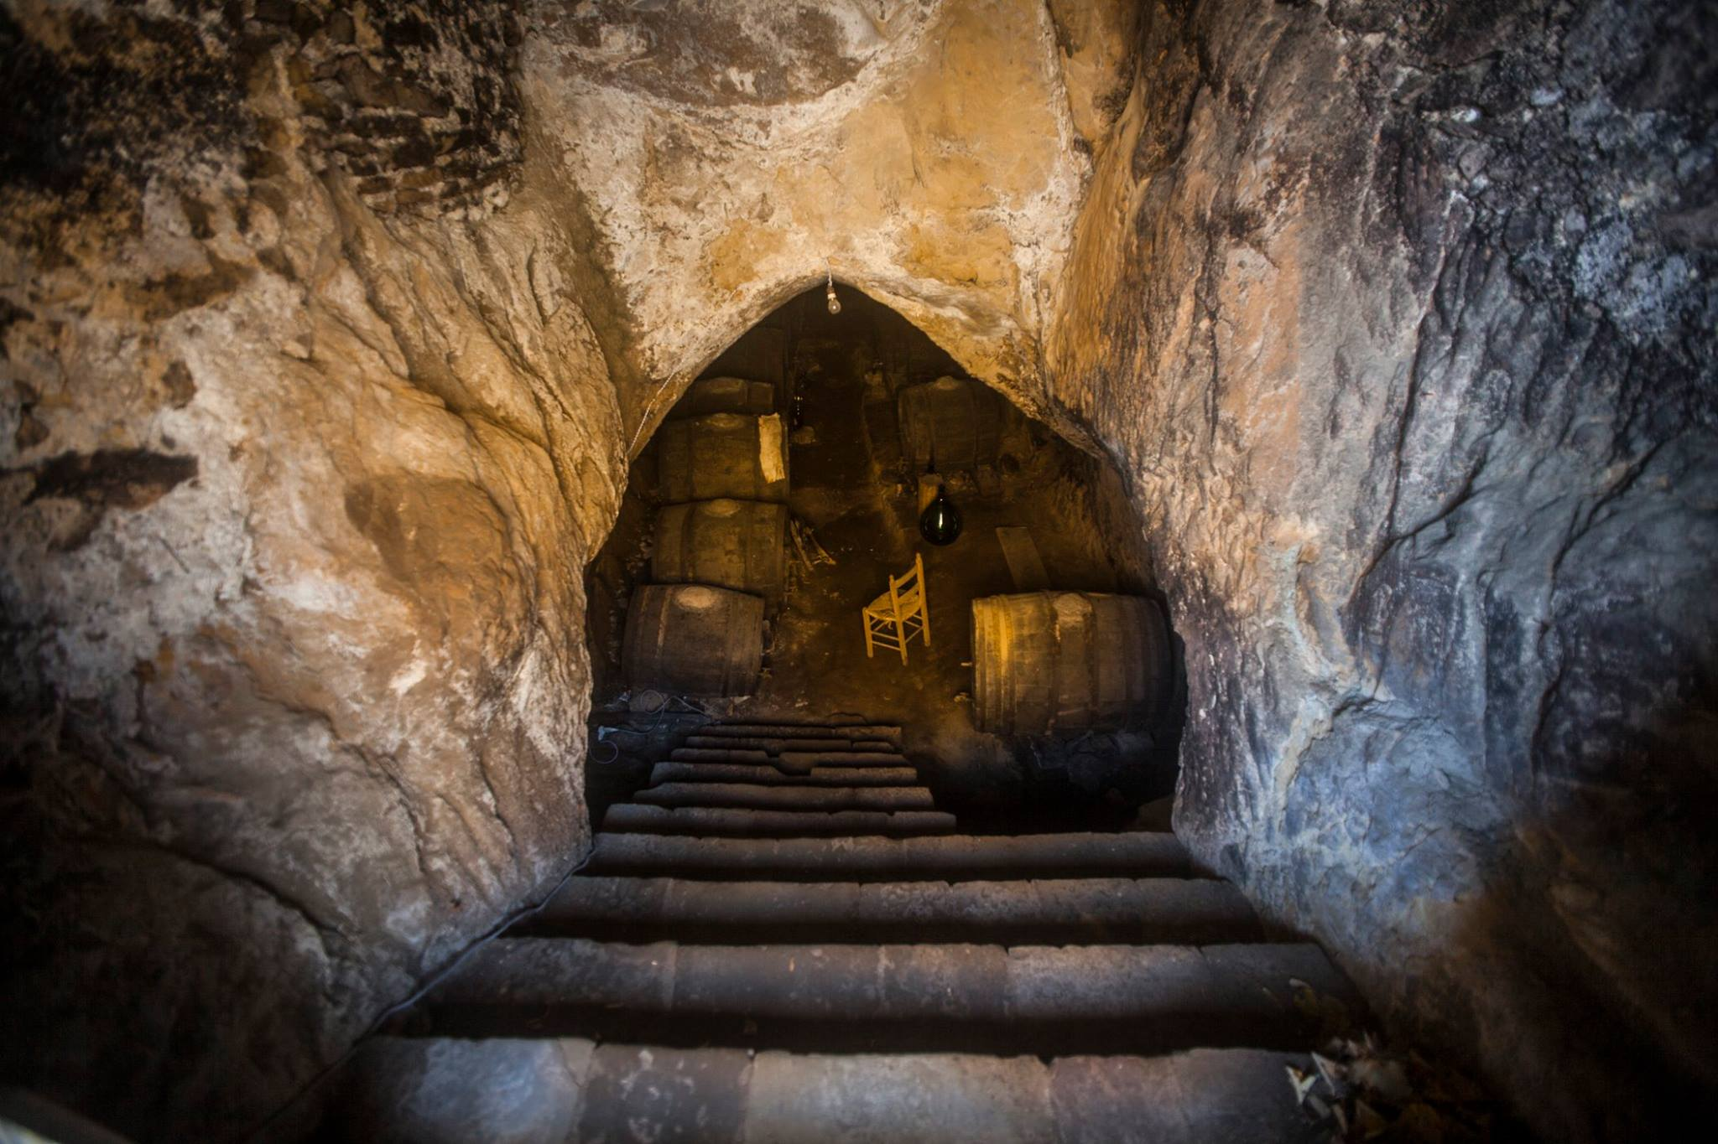Foto di Giovanni Lancellotti
